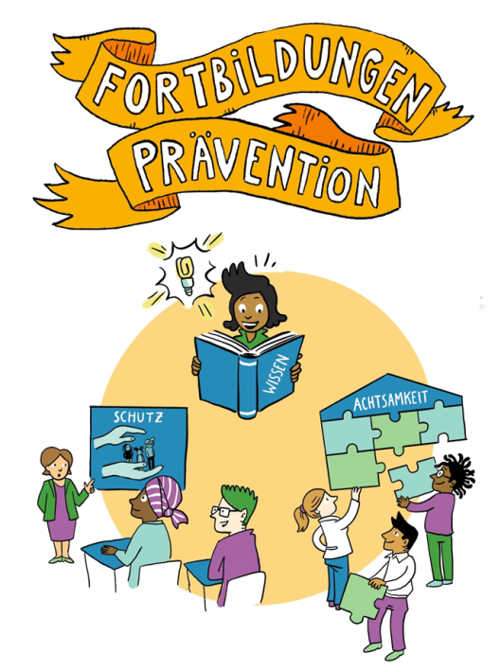
„Muss ich das machen?!“
10 gute Gründe für eine Präventionsfortbildung!

- In einer Präventionsfortbildung erhalten Sie sachliche Informationen zu diesem „Aufreger-Thema“ und hilfreiche Kontaktadressen.

- Sie erfahren, was Sie tun können, um Ihre (Enkel-) Kinder und allgemein schwächere Menschen zu schützen und zu stärken.

- Sie erhalten Hinweise, wie Sie sexuellen Missbrauch schneller und besser erkennen und wie Sie hilfreich reagieren können.

- Im Austausch mit Ihren Kolleg*innen oder anderen Ehrenamtlichen können Sie überlegen, welches Verhalten für Sie selbst in Ordnung ist oder nicht, und wie Sie Ihr Miteinander achtsamer gestalten können.

- Durch die Beschäftigung mit sexualisierter Gewalt werden nicht nur andere geschützt, sondern auch die Teilnehmenden selbst werden sicherer. Die Grenzen werden für alle Seiten eindeutiger und transparenter.

- Viele Fortbildungen und Gelegenheiten zum Austausch tragen dazu bei, über dieses "schwierige Thema“ sprachfähiger zu werden. Fehlverhalten kann leichter und angemessener angesprochen werden.

- Je normaler es wird, über sexuellen Missbrauch zu reden, desto mehr werden Betroffene ermutigt, sich mitzuteilen und sich Hilfe zu holen.

- Der Spielraum für Täter*innen wird durch die aktive Thematisierung eingeschränkt.

- Die verpflichtende Fortbildung aller haupt- und ehrenamtlich Mitarbeitenden schafft Vertrauen bei Eltern und allen, die ihre Kinder, Jugendlichen oder schutz- und hilfebedürftigen Erwachsenen unseren Einrichtungen anvertrauen.

- Die flächendeckende Durchführung der Fortbildungen setzt ein deutliches Signal dafür, dass sexueller Missbrauch kein Tabuthema mehr ist, und dass in der katholischen Kirche aktiv dagegen vorgegangen wird.

Herzlichen Dank für die Vorlage an das Dekanat Freudenstadt!

